电子科技大学研究生试卷
学 号 姓 名 学 院
…………………… 密……………封……………线……………以……………内……………答…… ………题……………无……………效……………………
（考试时间： 至 ，共__2_小时）

课程名称 图论及其应用 教师 学时 60 学分
教学方式 讲授 考核日期_2017__年_6__月__11__日 成绩
考核方式： （学生填写）
一．填空题(每空5分，共25分)
1.图1中顶点到顶点的距离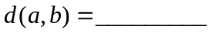。
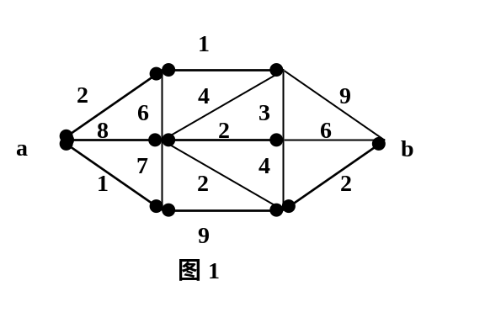
2.已知图G的邻接矩阵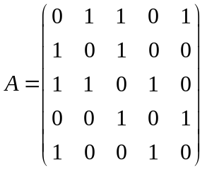，则G中长度为2的途径总条数为。
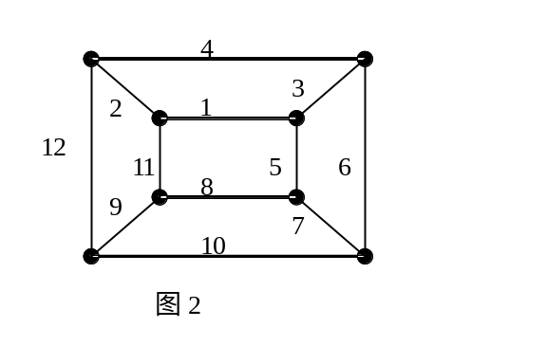3.图2中最小生成树的权值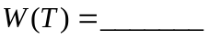。

4.图3的最优欧拉环游的权值为。
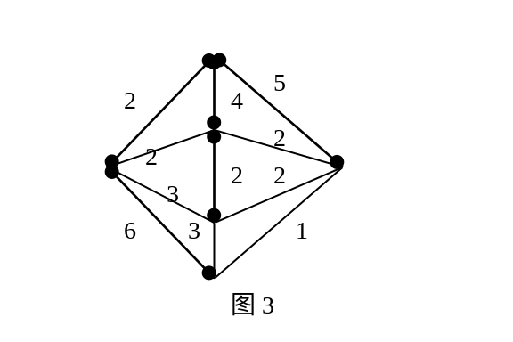

5.树叶带权分别为1,2,4,5,6,8的最优二元树权值为。
二．单项选择(每题3分，共15分)
1．关于图的度序列，下列说法正确的是( )
(A) 对任意一个非负整数序列来说，它都是某图的度序列；
(B) 如果非负整数序列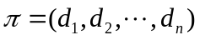满足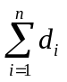为偶数，则它一定是图序列；
(C) 若图G度弱于图H，则图G的边数小于等于图H的边数；
(D). 如果图G的顶点总度数大于或等于图H的顶点总度数，则图G度优于图H。
2．关于图的割点与割边，下列说法正确的是（ ）
(A) 有割边的图一定有割点；
(B) 有割点的图一定有割边；
(C) 有割边的简单图一定有割点；
(D) 割边不在图的任一圈中。
3.设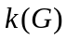，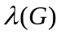，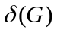分别表示图G的点连通度，边连通度和最小度。下面说法错误的是( )
(A) 存在图G，使得==；
(B) 存在图G，使得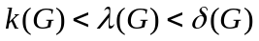；
(C) 设G是n阶简单图，若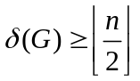，则G连通，且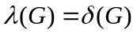；
(D) 图G是连通的，则G的连通度为。
4.关于哈密尔顿图，下列命题错误的是( )
(A) 彼得森图是非哈密尔顿图；
(B) 若图G的闭包是哈密尔顿图，则其闭包一定是完全图；
(C) 若图G的闭包是完全图，则图G是哈密尔顿图；
(D) 设G是三阶以上简单图，若G中任意两个不邻接点与，满足
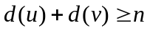，则G是哈密尔顿图。
5.下列说法错误的是( )
(A) 有完美匹配的三正则图一定没有割边；
(B) 没有割边的三正则图一定存在完美匹配；
(C) 任意一个具有哈密尔顿圈的三正则图可以1因子分解；
(D) 完全图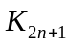是个哈密尔顿圈的和。
三、 (10分) 设无向图G有10条边，3度与4度顶点各2个，其余顶点度数均小于3，问G中至少有几个顶点？在最少顶点数的情况下，写出G的度序列，该度序列是一个图序列吗？。

解：要使得G中顶点数最少，度数小于3的顶点度数必须取2.
设度数为2的顶点个数为，由握手定理：
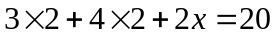，解得：
所以，G中至少顶点个数为7.
G的度序列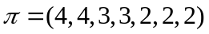
由于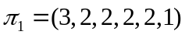，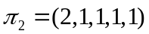
所以，度序列为图序列。
四、 (6分) 求完全图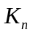的邻接谱。
解：完全图的邻接矩阵为
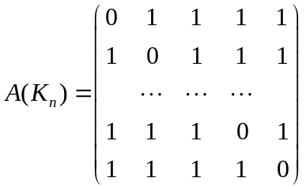
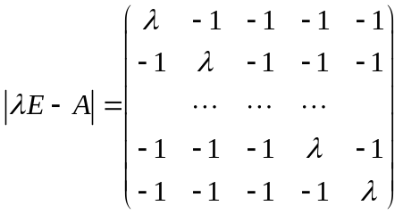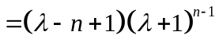
所以：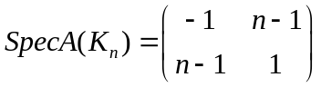
五，(6分) 求证：一棵非平凡树至少有两片树叶。
证明 设P=v₁v₂…v_{k}是非平凡树T中一条最长路，则v₁与v_{k}在T中的邻接点只能有一个，否则，要么推出P不是最长路，要么推出T中存在圈，这都是矛盾！即说明v₁与v₂是树叶。

六，(6分) 求证对于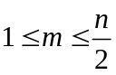的图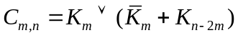是非哈密尔顿图。
证明：取S=V(k_{m}),则ω(G-S)=m+1>|S|=m,所以，由H图的性质知，G是非H图。
七.(6分)求证：设是赋权完全偶图G的可行顶点标号，如果其相等子图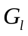存在完美匹配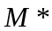，则是G的最优匹配。
证明：设M*是G_{l}的完美匹配，则：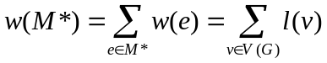
又设M是G的任一完美匹配，则：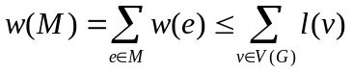
所以，w (M*)≥w (M)。即M*是G的最优匹配。
八.(6分) 设简单可平面图有10个4度顶点和8个5度顶点，其余顶点度数均为7。求7度顶点的最大可能数量。
解：设7度顶点有个。
一方面，由握手定理：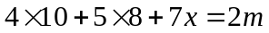
即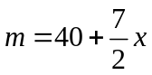
另一方面：由于图G是可平面简单图，因此：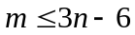
于是得到：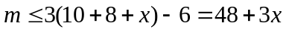
即得到：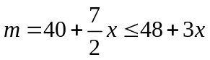
解得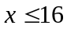
即7度顶点的最大可能数量为16.

九．(10分)求下图G的色多项式P_{k}(G).并求出点色数。
解：图G的补图是图4.

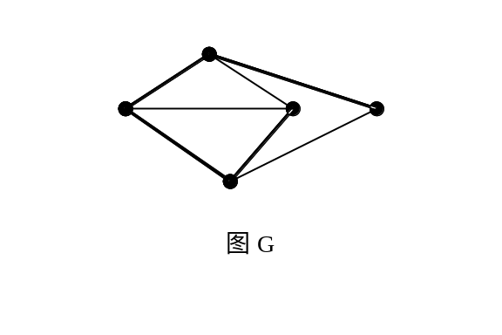
H₂
H₁
图4

对于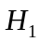: 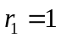, 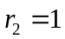,所以，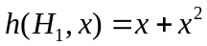
对于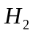：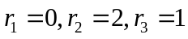。所以，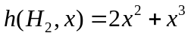
因此：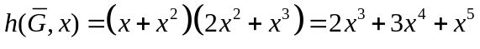
所以：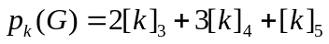
由于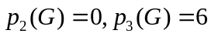，所以，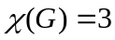。

十.(10分) 一家公司计划建造一个动物园，他们打算饲养下面这些动物：狒狒(b)、狐狸(f)、山羊(g)、土狼(h)、非洲大羚羊(k)、狮子(l)、豪猪(p)、兔子(r)、鼩鼱(s)、羚羊(w)和斑马(z)。根据经验，动物的饮食习惯为：狒狒喜欢吃山羊、非洲大羚羊、兔子和鼩鼱；狐狸喜欢吃山羊、豪猪、兔子和鼩鼱；土狼喜欢吃山羊、非洲大羚羊、羚羊和斑马；狮子喜欢吃山羊、非洲大羚羊、羚羊和斑马；豪猪喜欢吃鼩鼱和兔子；而其余的则喜欢吃虫子、蚯蚓、草或其它植物。公司将饲养这些动物，希望它们能自由活动但不能相互捕食。求这些动物的一个分组，使得需要的围栏数最少。(要求用图论方法求解)
解：每个动物作为顶点，如果动物要吃，则该两点连线。
问题转化为：(1)在模型图中求出其点色数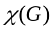；(2)用种颜色对图G进行正常顶点作色。则色组即为动物分组。
f
b
g
k
r
s
p
h
w
z
l
1
1
1
2
2
2
2
2
2
3
3

由于在模型图中存在三角形fsp，所以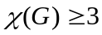，另一方面，用三种颜色可实现对图G的正常点作色，得到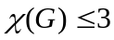。所以，点色数。
给出的围栏分组为：

